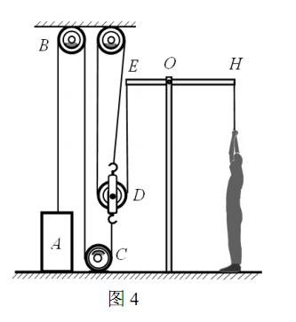
如图 4 是一个上肢力量健身器示意图。配重 A 的底面积为 5×10⁻²m²，放在地面上对地面的压强p0为2×10⁴Pa。B、C都是定滑轮，D是动滑轮；杠杆EH 可绕O 点在竖直平面内转动，OE∶OH=3∶4。小成受到的重力为 500N，他通过细绳在H 点施加竖直向下的拉力为T 时，杠杆在水平位置平衡，小成对地面的压力为 N，配重 A 受到的拉力为 FA，配重 A 对地面的压强 p 为 6×10³ Pa。已知动滑轮 D 受到的重力 GD 等于100N，杠杆EH 和细绳的质量及机械的摩擦均忽略不计。则下列计算错误的是 （ ）
A. 小成对地面的压力N 等于200N
B. 拉力 T 等于200N
C. 配重A 受到的重力GA等于 1000N
D. 利用此装置，小成最多可提起 1900N 的配重

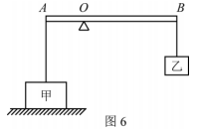
甲物体静止在水平地面上时，对地面的压强为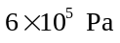。现将甲物体用细绳挂在轻质杠杆的端，杠杆的端悬挂乙物体，如图所示，当杠杆在水平位置平衡时，甲物体对地面的压强为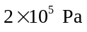，已知：乙物体的质量为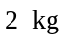，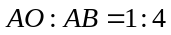，取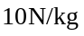。要使甲物体恰好被细绳拉离地面，则下列判断中正确的是（）
A．甲物体的底面积应小于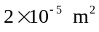
B．甲物体对地面的压力只需减少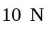
C．杠杆B端所挂物体的质量至少增加
D．可以移动支点的位置，使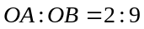

在图6所示的装置中，质量不计的杠杆CD可绕转轴O点自由转动，OC：OD=2：1，A、B两个滑轮的质量均为2kg，E是边长为20cm 、密度为ρ₁的正方体合金块，合金块E通过滑轮A用轻细线悬吊着全部浸没在密度为ρ₂的液体中。当质量为60kg的人用F₁=75N的力竖直向下拉绳时，杠杆恰好在水平位置平衡，此时人对地面的压强为p₁=1.05×10⁴Pa；若把密度为ρ₂的液体换成密度为ρ₃的液体，合金块E全部浸没在密度为ρ₃的液体中，人用F₂的力竖直向下拉绳，杠杆在水平位置平衡，此时人对地面的压强为p₂=1.034×10⁴Pa。若ρ₂：ρ₃=5：4，取g=10N/kg，人与地面接触的面积保持
E
O
D
A
B
C
F
不变，杠杆和滑轮的摩擦均可忽略不计，则
A．图中的滑轮B是定滑轮
B．当人用F₁拉绳时，杠杆C端所受的拉力大小150N
C．合金块E的密度ρ₁=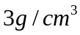
D．F₂的大小是166N

电学综合计算

1、把标有“220V 40W”和“220V15W”两盏灯串联接在220V的电源上（设灯丝电阻不变），则总功率
A．等于55W B．小于55W但大于40W
C．小于40W但大干15W D．小于15W
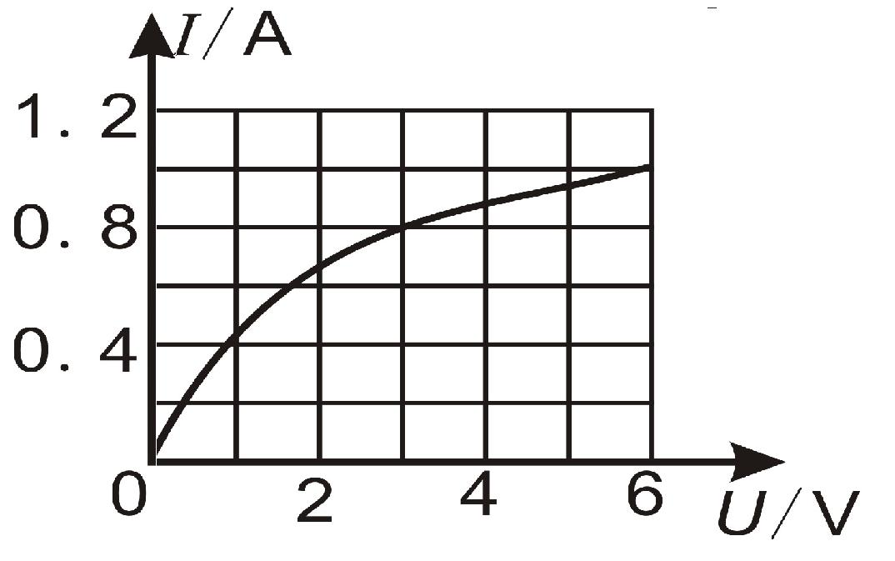
2、通过一只标有“6V 6W”小灯泡的电流随两端电压变化关系如图所示，若把这样的两只灯泡串联起来接在６V的电源两端，则电路的总功率为（ ）
A．1.5W
B．3W
C．4.8W
D．12W
3、某同学利用图甲所示的电路测量小灯泡的电功率。电路中电源电压保持4.5V不变，灯泡上标有“3V，1W”字样。闭合开关，将滑片P滑到某一位置时，电压表的指针指示的位置如图乙所示。下列说法错误的是（ ）
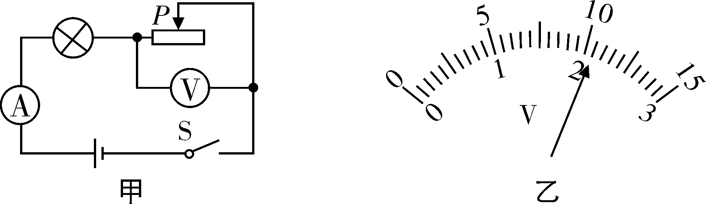
A、灯泡的额定功率为1W
B、灯泡正常发光时的电阻为9Ω
C、灯泡的实际功率为0.64W
D、此时灯泡和滑动变阻器的阻值之比为8：7

4、标有“6V 6W”、“6V 1.5W”字样的灯L₁和L₂，串联接在某电源上，设灯
丝电阻不变，则通过灯L₁和L₂的电流之比为 ，灯L₁和L₂的实际功
率之比为 ，要保证两灯安全工作，电源电压不应超过 V。

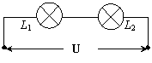
5、如图所示，两只相同的白炽灯泡L₁和L₂串联后接在电压恒定的电路中，若L₁的灯丝断了，经过搭丝后仍然与L₂串联，重新接入原来的电路。假设在此过程中，灯丝电阻随温度变化的因素可忽略不计，且每只灯泡两端的电压均未超过其额定电压，则此时每只灯泡所消耗的功率与原来各自的功率相比，有（ ）
A．L₁的功率变大 B．L₁的功率变小
C．L₂的功率不变 D．L₂的功率变小
6、如图所示，电源电压保持不变，R₁:R₂=1:4。只闭合S₁时，电流表的示数为0.3A，R₁消耗的功率为P₁；只闭合S₂时，R₀消耗的功率0.4W，R₂消耗的功率为P₂，且P₁:P₂=9:4。则下列结果正确的是 （ ）
A．电源电压为24V B．R₀的阻值为80Ω
C．R₂的阻值为320Ω D．R₀先后两次消耗的功率之比为9:4

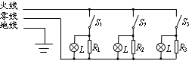
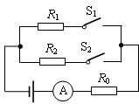

7、小明同学为实验室设计了一个多档位电加热器，其工作原理图如图所示。其中R₁、R₂、R₃为发热电阻，三个灯泡为上述发热电阻相应的的工作指示灯，其所消耗的电功率可忽略不计。小明设想通过开关的组合，使电加热器能有多档功率。当只S₁闭合时，测得功率为200W；当只S₂闭合时，测得功率为100W；小明设计此电热器最大发热功率为800W，则 ( )
A．当只S₃断开时，功率为500W B．此电热器一共可有六档不同的功率
C．三个发热电阻的阻值之比为5：10：2 D．此电热器可能有一档的功率为400W

- 小明用图甲所示的电路做实验，闭合开关S，移动滑动变阻器，读出四组电流表和电压表对应的值，并在图乙的I－U坐标中找出这四组对应值的点，分别用a、b、c、d表示，由这四个点作出的I－U图像为一条直线，延长直线与I轴和U轴相交，交点如图乙所示．则下列结论不正确的是 （ ）
A．定值电阻R₀=10Ω B．该电路最大功率为3.6W
C．电源电压U₀=6V D．变阻器最大阻值为10Ω
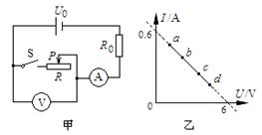
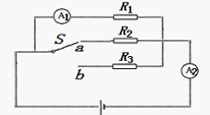

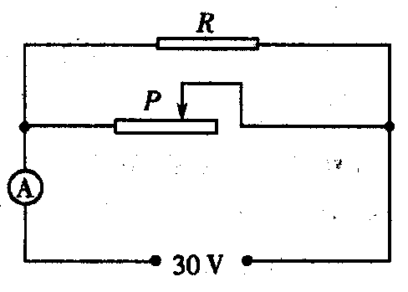
9、如图所示的电路中，电源电压为30V,定值电阻为30Ω，滑动变阻器标有"60Ω，1.5A"字样，在该电路正常使用的情况下，则（ ）
A．电路消耗的最大功率为75W
B.电流表的最大示数为1.5 A
C．滑动变阻器消耗的最小功率为45W
D.电路总电阻的变化范围为0Ω～20Ω
V
A
P
L
S
R
10、如右图所示电路中,设电源电压不变,灯电阻不变.闭合开关S,在滑动变阻器
滑片移动的过程中,电流表的最小示数是0.2A,电压表的最大示数是4V,灯L
的最大功率与最小功率之比为9:4,则 ( )
A.电源电压是6V B.灯的电阻是40Ω
C.电源电压是4V D.电路消耗的最大功率是2.4W

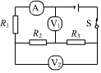
11、在如图所示的电路中，电源电压不变，闭合开关S，电压表V₁与V₂示数之比为3：4，电流表A₁的示数为1A，电阻R1的功率是4W。若将电压表V₂换成电流表A₂，电流表A₂的示数为3A。则下列计算结果正确的是（ ）
A、电阻R₁与R₂之比是3：4
B、电源电压是12V
C、电阻R₃的阻值是2Ω。
D、在如图所示的电路中，若通电1min，电阻R2消耗的电能是12J。

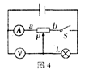
12、图4电路中，电源电压不变，灯L上标有“18V 18W”的字样，电压表所选量程为0～15V，电流表所选量程为0～3A。当开关S闭合，滑动变阻器的滑片P移到a端时，灯L正常发光，电流表示数为2.5A。当开关S断开、滑动变阻器的滑片P移到距a端3/4ab长度时，电压表示数为15V。则在保证电路各元件安全的情况下，断开开关S，移动滑片P的过程中，灯L的最小功率为 （ ）
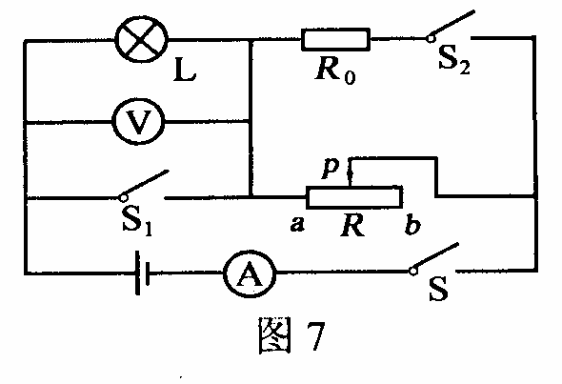
A、0.5W B、3.75W C、5W D、6.48W

13、图7所示电路，电源电压不变，灯泡L标有“6V 3w”字样。当S闭合，S₁、S₂断开，滑片P从b端滑到 中点时，电流表的示数变化了0.1A，此时电压表的示数为6V；保持滑片P的位置不变，闭合S₁、S₂，电流表的示数又变化了2A。则电源电压和定值电阻 R₀的阻值分别为（ ）
A．8V 16Ω B．8V 4Ω
C．1 0V 16Ω D．10V 8Ω

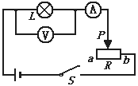
14、某同学利用如图所示的电路测定小灯泡的额定功率，电源电压恒定，滑动变阻器上标有“50Ω 2A”，小灯泡的额定电流为0.3A．该同学将滑动变阻器置于最大阻值后，闭合开关，电流表、电压表读数分别为2V和0.2A，接着移动滑动变阻器直至小灯泡正常发光，这时滑动变阻器的滑片恰好在中点，则小灯泡的额定功率为
第12题图
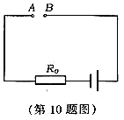
A．0.4W W B．0.9W C．1.17W D．1.35W

15、如图，电源电压不变，R₀ 是一个8Ω的定值电阻。如果分别将下列的四个不同规 格的灯泡接人电路的A、B 两点之间，且不会烧坏。则最亮的那个灯一定是：（ ）
A . “6V 3W” B . “4V 2W ” C . “3V 3W” D , “2V 2W”
图11
S
b
P
a
R₁
R₂
V
A
- 如图所示电路，电源电压不变，调节滑动变阻器，电流表示数由0.1A
变为0.3A时，电压表示数也随之变化了2V，此时，滑动变阻器R₂消耗
的电功率为0.9W，则定值电阻R₁＝_______Ω，电源电压U＝________V。

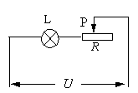14、如图3，一标有“2.5V 0.3A”字样的小灯泡L和最大电阻为20Ω的滑动变阻器R串联，接到电压为U的电源上，则下列判断错误的是 （ ）
A．若U ＝2.5V，无论怎样移动滑片P，电路的总功率均不会超过0.75W
B．若U ＞2.5V，且不损坏灯泡和变阻器，无论怎样移动滑片P，电路中的
总功率一定大于0.75W
C．当滑片P移至某个位置时，L和R的电功率可以相等
D．若U ＜2.5V，无论怎样移动滑片P，L均不能正常发光
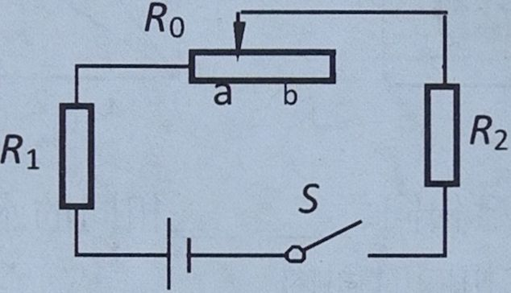
15、在如图所示电路中，电源电压为U且保持不变，闭合开关S，滑动变阻器接入电路中的电阻为R0。滑片P从a移动b的过程中，电路中的电流变化量和三个电阻两端电压变化量的大小分别用ΔI、ΔU1、ΔU0、ΔU2 表示，则下列选项正确的是（ ）
16、将额定电压相同的灯L₁和灯L₂以串联的方式接入电压为U的电路中时，灯L₁的功率为1W；若将灯L₁和灯L₂以并联的方式仍接入电压为U的电路中时，灯L₁的功率为9W。则下列说法中正确的是（ ）
A．在串联和并联的两种连接方式中，灯L₁两端的电压之比为 1:2
B．在串联电路中，灯L₂两端的电压为U/3
C．灯L₁、L₂的额定功率之比为2:1
D．灯L₁的电阻是灯L₂的电阻的2倍
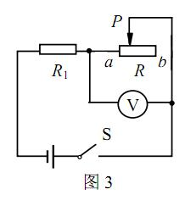
17、如图3所示电路，电源电压不变。闭合开关S，当滑片P置于变阻器的中点时，电压表的示数为4V；当滑片P置于变阻器的b端时，电压表的示数变化了2V，在15s内定值电阻R1产生的热量为60J。则下列结果正确的是 （ ）
A．电源电压为10V
B．R1的阻值为18Ω
C．滑动变阻器R的最大阻值为9Ω
D．R1先后两次消耗的电功率之比为4﹕3

18、如图所示的电路，电源电压为3V且保持不变，滑动变阻器R1标有“1A 10Ω”的字样．当滑动变阻器的滑片P在最右端时闭合开关S，通过灯泡L的电流为0.5A，移动滑动变阻器的滑片P，在电路安全工作的情况下，下列说法正确的是 （ ）
A. 向左移动滑动变阻器的滑片P时灯泡变亮
B．滑片P在最右端时通过干路中的电流是0.9A
C．R1消耗的电功率范围是1.5W-3W
D．电路消耗的总功率范围是2.4W～4.5W．
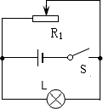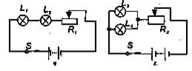

19、如图所示，四盏完全相同的电灯分别接入电源电压相等的甲、乙两电路中，闭合开关后适当调节各自的滑动变阻器使四盏灯全都正常发光，则甲、乙两电路的总电功率之比
P_{甲}：P_{乙}为：（ ）
A.1：1 B.1：2 C.1：4 D.4：1

20、在如图所示的电路中，电源的输出电压恒定不变，现将一个灯泡 L 接在离电源很近的 A、 B 两点时，灯泡 L 的功率为 25 瓦，若将灯泡 L 接在离电源较远的 C、D 两点时，灯泡 L 的功率为 16 瓦。则此时输电导线 AC、BD共同消耗的功率为（ ）
A.1 瓦； B.2 瓦； C. 4 瓦； D.9瓦。
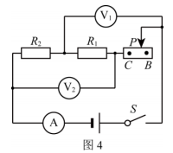
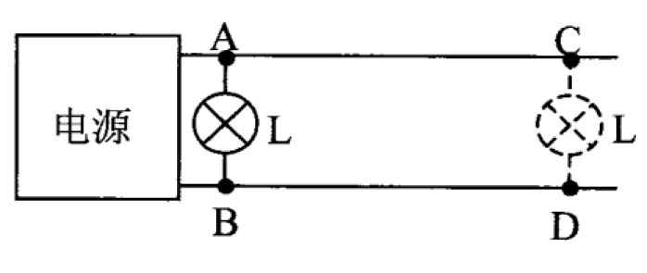

21、如图4所示电路，电源两端电压保持不变。闭合开关，当滑动变阻器的滑片从点滑至时，电压表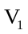的示数从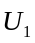变为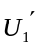，电压表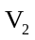的示数从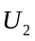变为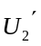，电流表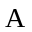的示数从变为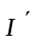，下列判断正确的是（ ）
A．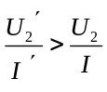 B．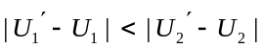
C．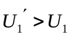，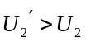，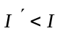 D．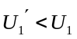，，

22、如图20甲所示，当开关S接a时，移动滑动变阻器的滑片P，根据测出的电流、电压值，画出了定值电R₀的U—I图像；当开关S接b时，同样根据测出的电流、电压值，画出了灯泡L的U—I图像，如图20乙所示。（1）求定值电阻R₀的阻值；
（2）将R₀与灯L串联接在6V的电源两端时，求灯丝的实际电阻值；
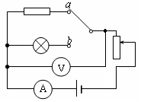
（3）将R₀与灯L并联接入电路并调节电源电压，当 R₀消耗的电功率为4.9W时，灯L恰好正常发光，求灯L的额定电功率。
图20
0.4
R_{L}
R₀
0.2
0.6
0.8
2
4
6
8
U/V
I/A
0
甲
L
R0
S
P

